ĐOÀN KIỂM TRA CỦA SỞ Y TẾ BẠC LIÊU KIỂM TRA
ĐÁNH GIÁ CHẤT LƯỢNG HOẠT ĐỘNG NĂM 2019
TẠI BỆNH VIỆN ĐA KHOA BẠC LIÊU

Ngày 13/12/2019, Đoàn kiểm tra của Sở Y tế Bạc liêu do Bs Trần Hoài Đảo - Phó Giám đốc Sở làm Trưởng đoàn cùng các cán bộ, chuyên viên Sở Y tế và đại diện một số TTYT trên địa bàn tỉnh đã tiến hành kiểm tra, đánh giá các hoạt động năm 2019 tại Bệnh viện Đa khoa Bạc Liêu.
Về phía Bệnh viện Đa khoa Bạc Liêu có Bs Mã Quốc Thiện - Giám đốc Bệnh viện, các đồng chí trong Ban giám đốc cùng lãnh đạo các khoa, phòng tham dự.

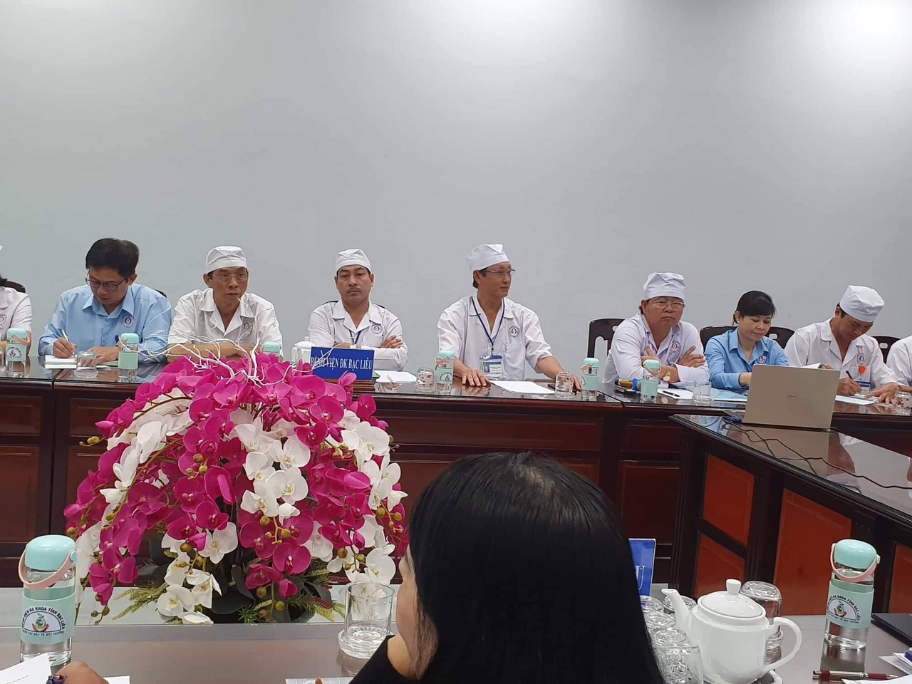
Ảnh: Lãnh đạo Bệnh viện tiếp Đoàn kiểm tra Sở Y tế.

Đoàn kiểm tra của Sở Y tế Bạc Liêu thực hiện kiểm tra Bệnh viện ở các nội dung gồm: Đánh giá chất lượng bệnh viện theo Bộ Tiêu chí đánh giá chất lượng bệnh viện ban hành kèm theo Quyết định số 6858/QĐ-BYT ngày 18/11/2016 của Bộ trưởng Bộ Y tế và Kế hoạch số 1205/2019/KH-BYT ngày 23/10/2019 về việc triển khai thực hiện "Đổi mới phong cách, thái độ phục vụ của cán bộ y tế, xây dựng cơ sở y tế xanh - sạch - đẹp, giảm thiểu chất thải nhựa, công khai tài chính, chất lượng bệnh viện, hướng tới sự hài lòng của người bệnh".

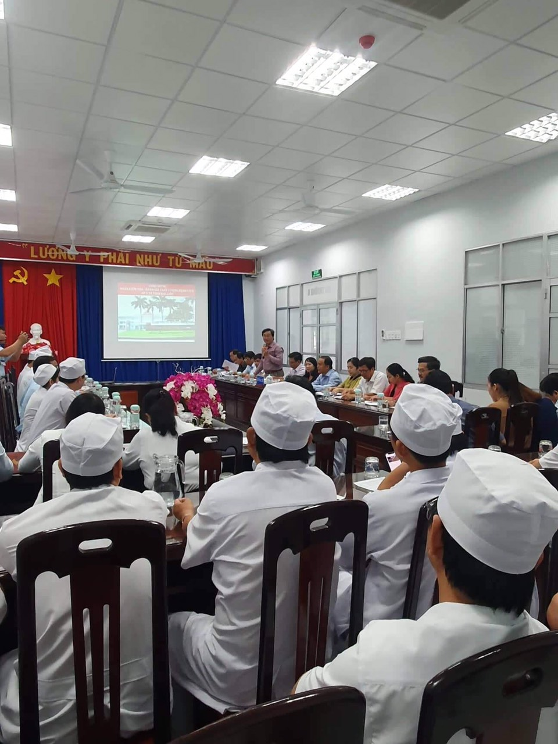
Ảnh: Bs. Trần Hoài Đảo - Trưởng đoàn kiểm tra Sở Y tế phát biểu

Trước khi kiểm tra thực tế Đoàn Sở Y tế đã được nghe Bs Nguyễn Ích Tuấn - Phó Giám đốc Bệnh viện báo cáo tóm tắt về các hoạt động Bệnh viện năm 2019: Bệnh viện Đa khoa Bạc Liêu là Bệnh viện Đa khoa hạng II của Tỉnh, hiện có 1.034 công chức, viên chức và người lao động thuộc 34 khoa, phòng. Trong năm 2019 Bệnh viện Đa khoa Bạc Liêu đã thực hiện tốt chức năng, nhiệm vụ của mình trong việc khám điều trị cho người bệnh trong tỉnh và các tỉnh lân cận: Khám bệnh cho trên 318.430 lượt người, điều trị nội trú cho trên 53.732 lượt người; Triển khai và ứng dụng có hiệu quả các kỹ thuật mới như: Đoạn nhũ tiết kiệm da tái tạo vú tức thì bằng vạt da cơ lưng rộng trong điều trị ung thư vú; Phẫu thuật nội soi khớp gối; Chụp cộng hưởng từ; Nội soi khí phế quản bằng ống mềm; Định lượng Procalcitonin…
Bệnh viện quan tâm và chỉ đạo các khoa, phòng thực hiện tốt công tác cải tiến chất lượng bệnh viện: Cải tiến Poster nhận diện đúng người bệnh trước khi cung cấp dịch vụ y tế, cải tiến Bảng thông tin - truyền thông giáo dục sức khỏe; Nâng cấp cơ sở vật chất, thay đổi thái độ phục vụ hướng đến sự hài lòng của người bệnh, triển khai thực hiện kế hoạch xây dựng cơ sở y tế xanh - sạch - đẹp, giảm thiểu chất thải nhựa…
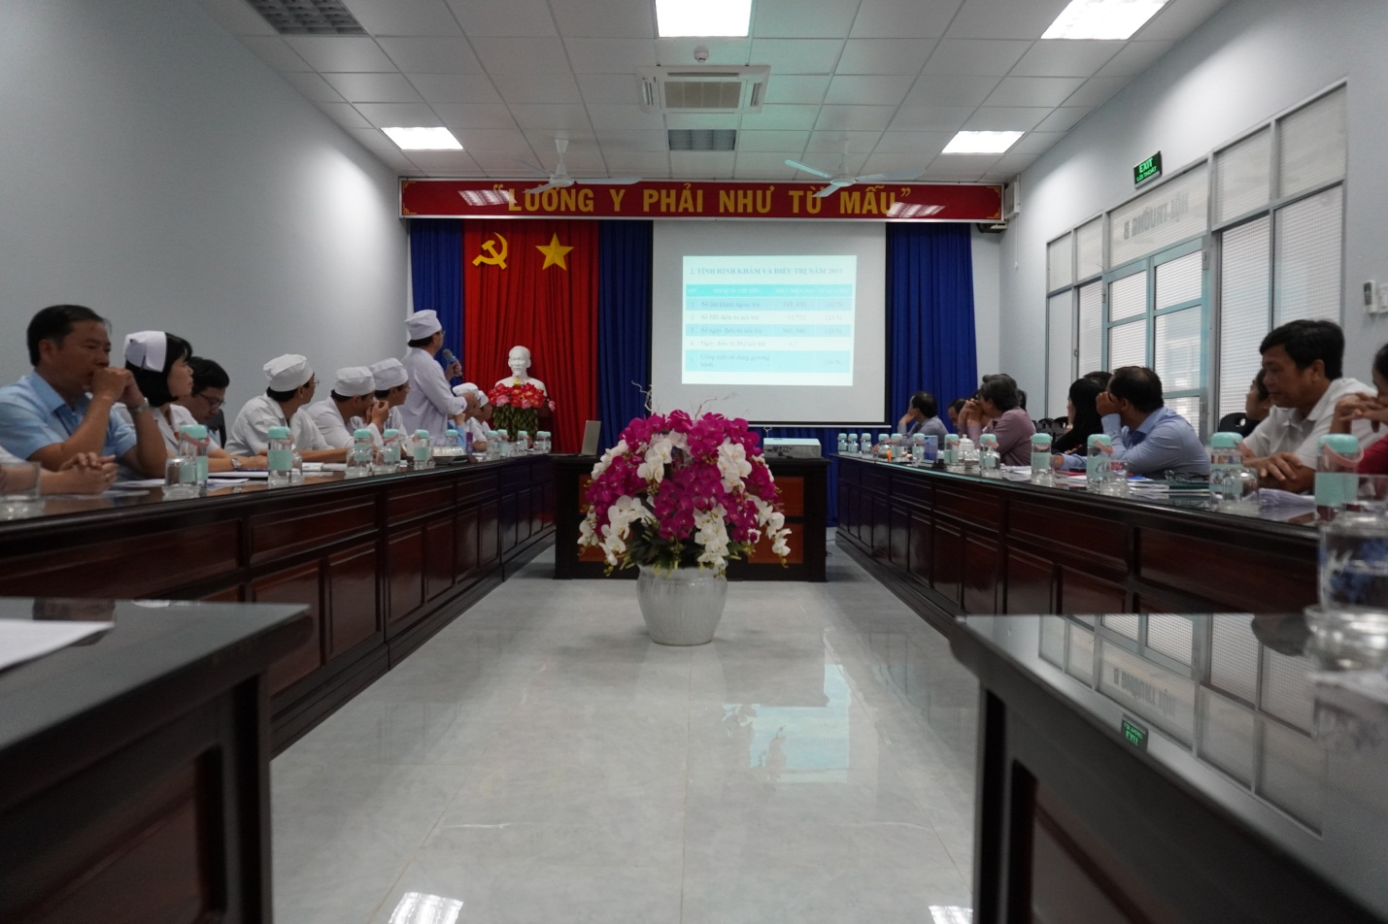
Ảnh: Bs Nguyễn Ích Tuấn - PGĐ báo cáo các hoạt động cải tiến chất lượng

Sau 01 ngày làm việc, Đoàn kiểm tra đã hoàn thành các nội dung theo dự kiến. Bs Trần Hoài Đảo - Trưởng Đoàn nhận xét: Mặc dù còn một số hạn chế về thực hiện các tiêu chí liên quan đến: dinh dưỡng, cơ sở hạ tầng,…nhưng chất lượng của Bệnh viện đã được nâng cao rõ rệt ở hầu hết các mặt so với năm 2018. Đơn vị đã thực hiện nghiêm túc các quy chế chuyên môn, tích cực triển khai và phát triển các kỹ thuật hiện đại, đảm bảo đủ trang thiết bị, thuốc, vật tư y tế cho công tác khám, chữa bệnh, hoàn thành tốt nhiệm vụ chuyên môn được giao…
Tại buổi kết luận, Bs Mã Quốc Thiện - Giám đốc Bệnh viện đã tiếp thu ý kiến đóng góp của Đoàn kiểm tra để tiếp tục có các giải pháp nâng cao chất lượng bệnh viện trong các năm tiếp theo.
Kết quả Đoàn kiểm tra của Sở Y tế chấm điểm các tiêu chí chất lượng bệnh viện đạt bình quân: 3.68 điểm. Kết quả khảo sát sự hài lòng của người bệnh đạt 67.76 /80 điểm. Chấm điểm kết quả công tác triển khai thực hiện “ Đổi mới phong cách thái độ phục vụ cán bộ y tế, xây dựng cơ sở y tế xanh - sạch - đẹp, giảm thiểu chất thải nhựa, công khai tài chính hướng tới sự hài lòng của người bệnh” đạt 19/20 điểm./.

